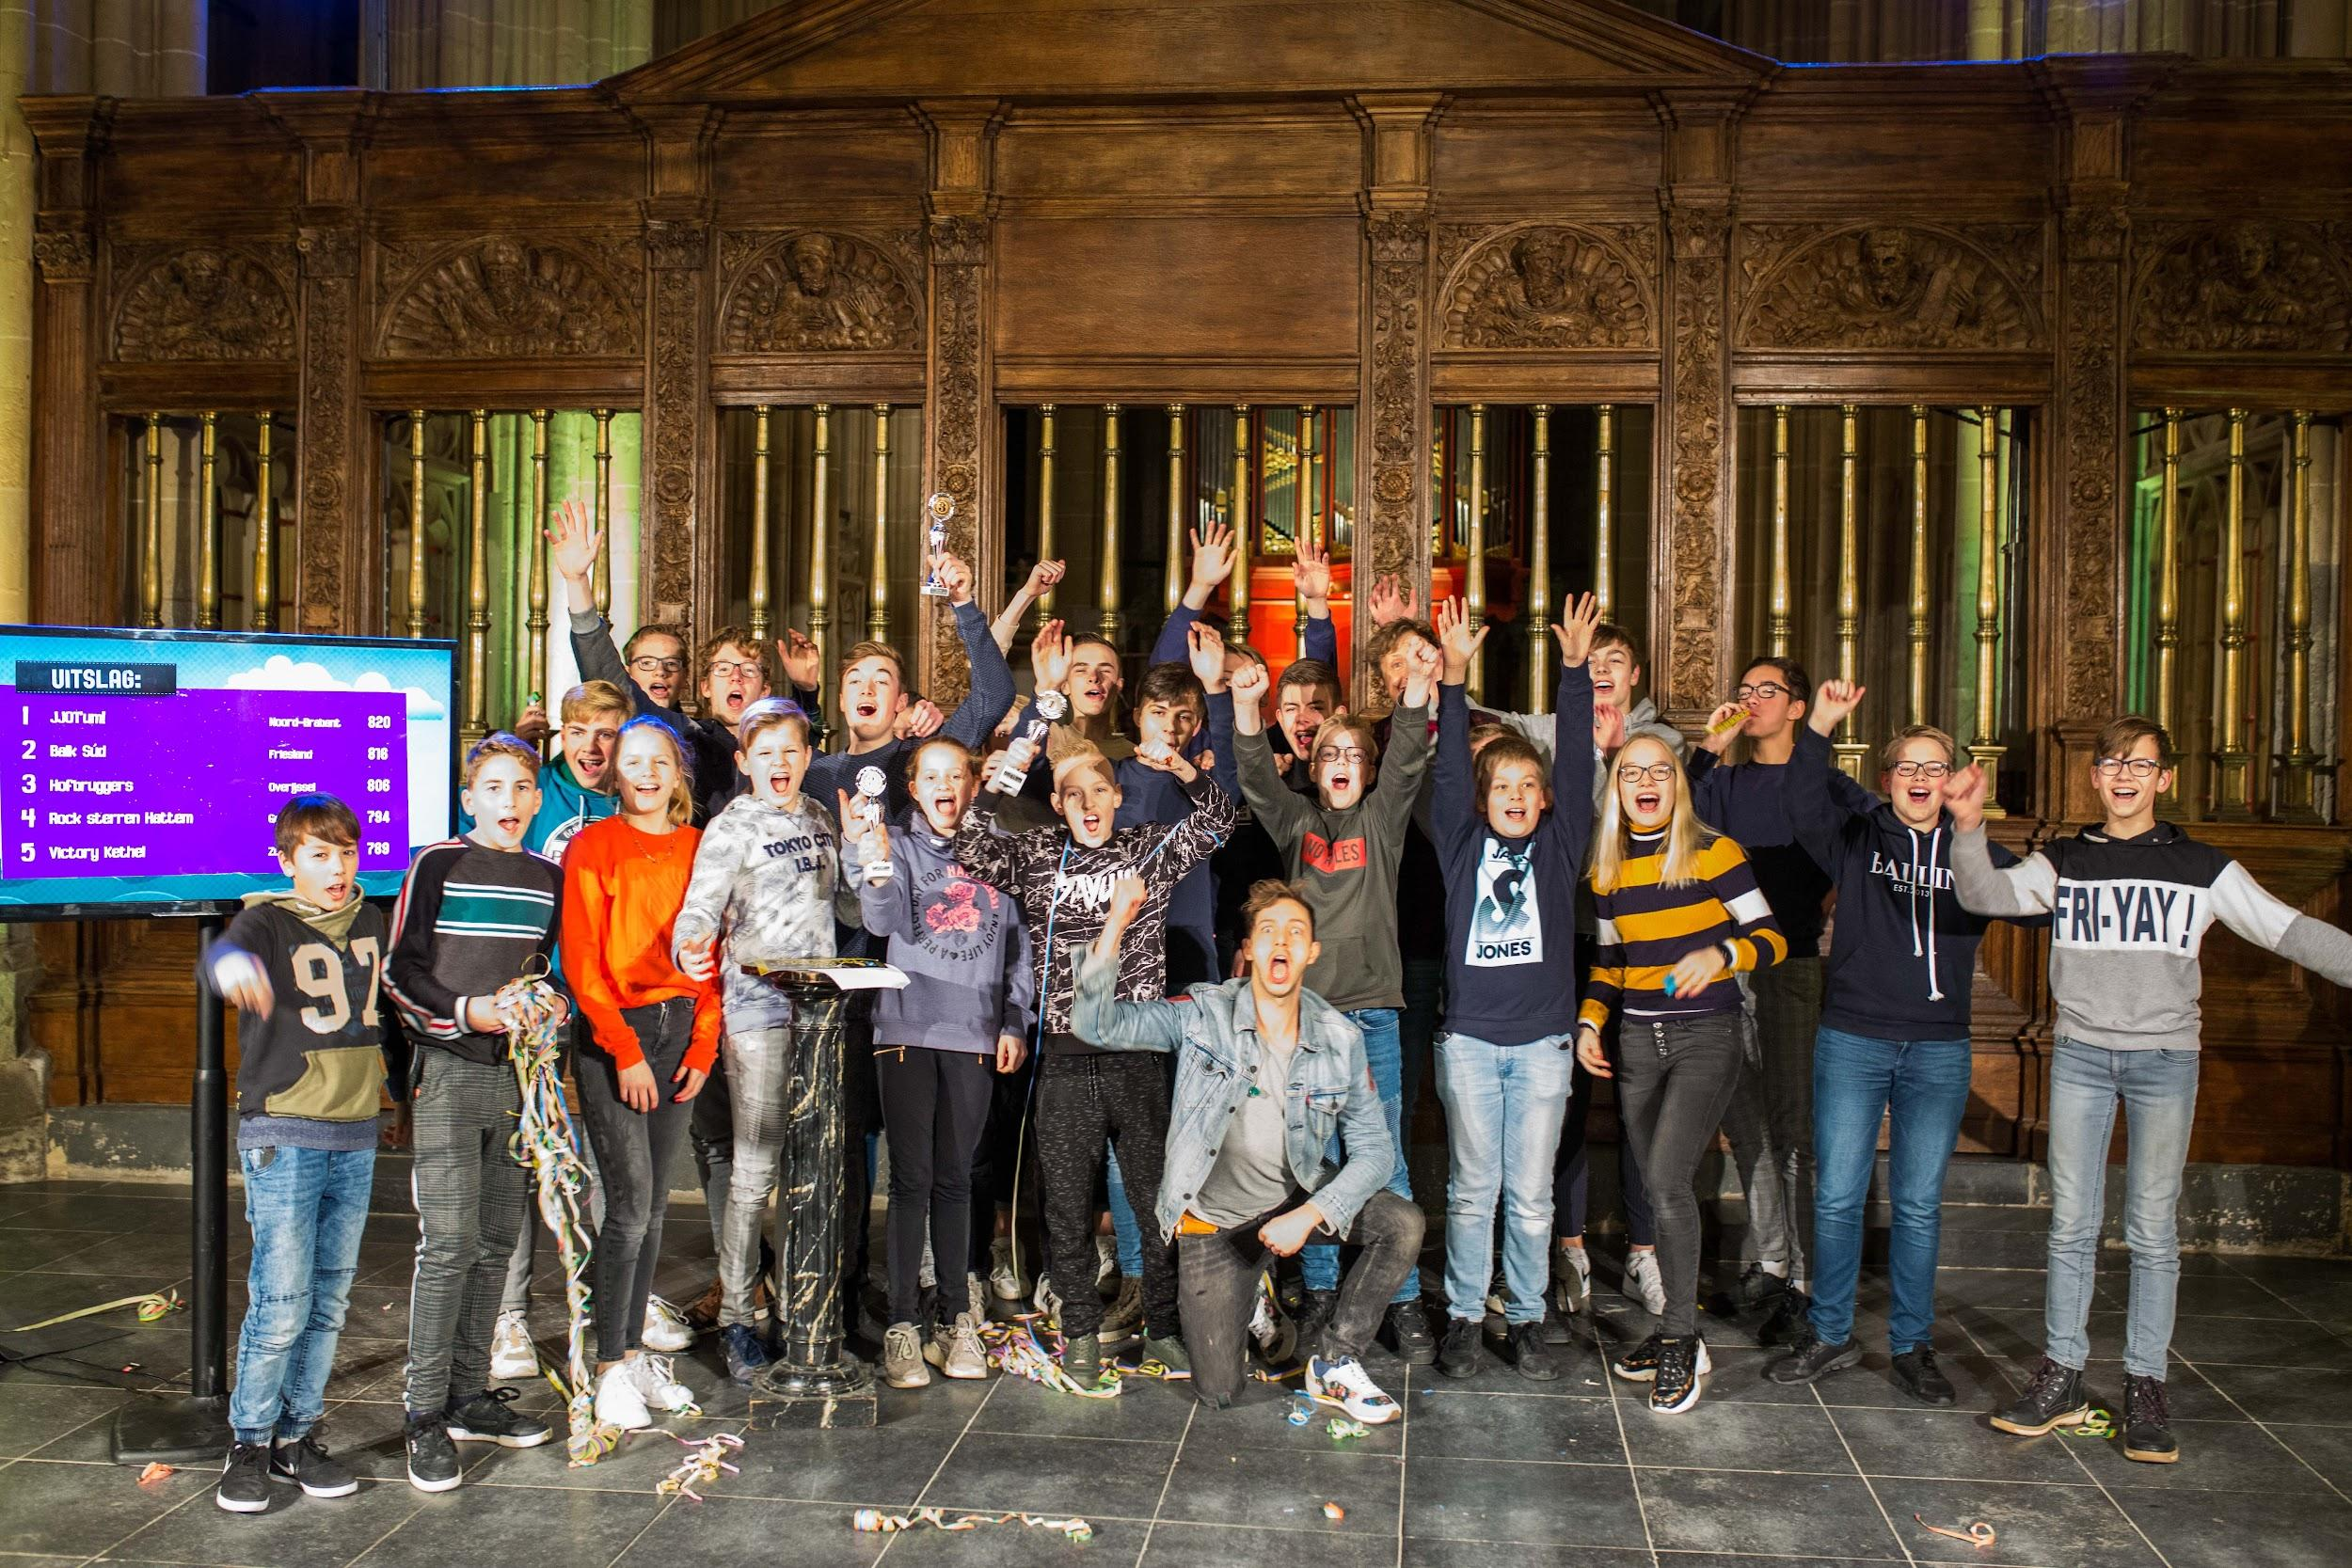

Collecte Kinderen en jongeren

Collecteafkondiging
De collecte van vandaag is bestemd voor het jeugdwerk van de Protestantse Kerk.
Hoe houd je jongeren betrokken bij de kerk en bij het geloof. Dat kan bijvoorbeeld met het spel Sirkelslag van Jong Protestant, de jeugdwerkorganisatie van de Protestantse Kerk. Tijdens Sirkelslag spelen jeugdgroepen uit heel Nederland op hun eigen locatie een interactief spel. Ze strijden tegen groepen in andere plaatsen, met wie ze online in verbinding staan, om de hoogste score. Bij Sirkelslag staat altijd een bijbelverhaal en vaak ook diaconale thema’s centraal. Op een ongedwongen manier zijn jongeren zo bezig met geloofsonderwerpen. Samen meedoen aan Sirkelslag versterkt bovendien teambuilding, groepsopbouw en het onderlinge vertrouwen in een groep. Voor kerken is Sirkelslag een mooie kans om hen bij de kerk te betrekken.
Geef aan de collecte, zodat het jeugdwerk van de Protestantse Kerk ieder jaar opnieuw Sirkelslagprogramma’s en andere werkvormen kan ontwikkelen voor jeugd binnen én buiten de kerk. Hartelijk dank voor uw bijdrage!

Bericht voor het kerkblad

Nederland speelt Sirkelslag
Hoe houd je jongeren betrokken bij de kerk en bij het geloof. Dat kan bijvoorbeeld met het spel Sirkelslag van de jeugdwerkorganisatie van de Protestantse Kerk. Tijdens Sirkelslag spelen jeugdgroepen uit heel Nederland op hun eigen locatie een interactief spel. Via online verbindingen strijden ze tegen groepen in andere plaatsen om de hoogste score. Bij Sirkelslag staat altijd een bijbelverhaal en vaak ook diaconale thema’s centraal. Op een ongedwongen manier zijn jongeren zo bezig met geloofsonderwerpen.
Steun het jeugdwerk van de Protestantse Kerk. Geef in de collecte of maak uw bijdrage over op NL52 ABNA 041 41 41 415 t.n.v. Jeugdwerk Protestantse Kerk o.v.v. collecte Kinderen en jongeren januari.

Meer informatie kerkinactie.nl/collecterooster

Helpt u mee om deze collecte tot een succes te maken?
Hartelijk dank!

